МІНІСТЕРСТВО ОСВІТИ І НАУКИ УКРАЇНИ
НАЦІОНАЛЬНИЙ УНІВЕРСИТЕТ «ЛЬВІВСЬКА ПОЛІТЕХНІКА»
Інститут ІКНІ
Кафедра СШІ

ЗВІТ
до лабораторної роботи № 1
з дисципліни: «Інтелектуальний аналіз та візуалізація даних»
на тему: «Вхідний аналіз набору даних»

Виконав:
ст. гр. ШІ-33
Левченко Д.К.
Прийняла:
Торська Роксана

Львів – 2026
Тема роботи:
Вхідний аналіз реального набору даних космічної погоди за 28 серпня – 22 вересня 2017 року (файл 20171129_FINAL_FINAL.xlsx), зібраного з трьох різних джерел.
Мета роботи:
Пригадати роботу в середовищі Jupyter Notebook та бібліотеці pandas і навчитися проводити вхідний аналіз «сирого» набору даних: розбирати структуру файлу, виявляти й обробляти пропуски та аномальні значення, об’єднувати таблиці зі спільною часовою сіткою та будувати графіки як відповіді на конкретні питання.
Індивідуальне завдання (варіант 4):
потік частинок — P>100; пара для діаграми розсіювання — радіопотік F10.7 та швидкість сонячного вітру; агрегат — максимум; додаткове питання — скільки різних діб потрапило у групи «активна» та «дуже активна».
ЗАВДАННЯ
- Розібрати структуру файлу та визначити, скільки таблиць він містить і які стовпці займає кожна.
- Виділити три таблиці, дати стовпцям осмислені назви та зібрати єдиний стовпець дати й часу.
- Скласти паспорт даних: розмір, пропуски, дублікати, аномальні (фізично неможливі) значення.
- Об’єднати три таблиці з різним кроком у часі в одну погодинну таблицю.
- Побудувати п’ять графіків, кожен — відповідь на поставлене питання.
- Порівняти два подання одних і тих самих даних та побудувати одне чесне.
- Сформулювати три спостереження та відповісти на індивідуальне питання.
- Заповнити декларацію про використання інструментів штучного інтелекту.
ТЕОРЕТИЧНІ ВІДОМОСТІ
Вхідний аналіз даних (EDA). Перш ніж будувати моделі чи графіки, дані потрібно зрозуміти: що є, чого бракує, що виглядає дивно. Основний принцип — спершу подивитися, потім рахувати.
DataFrame і Series. DataFrame — це таблиця (рядки × стовпці) бібліотеки pandas, Series — один її стовпець. Тип object означає, що в стовпці перемішані текст і числа; float64/int64 — суто числові стовпці.
Шкали вимірювання. Номінальна шкала (назви без порядку, напр. група годин) допускає лише підрахунок частот; порядкова має порядок, але не арифметику; інтервальна та шкала відношень — це числа, для яких має сенс середнє. Тому середнє від «дня» чи «години» безглузде — це мітки часу, а не виміряні величини.
Пропуски та сентінели. NaN — «значення відсутнє», статистики його пропускають. Сентінел — це коли пропуск позначили числом (наприклад −1). Він виглядає як справжнє значення і спотворює середнє, поки його не знайти та не замінити на NaN.
Розподіл, середнє та медіана. Якщо розподіл має довгий «хвіст» рідкісних великих значень, середнє тягнеться до цього хвоста, а медіана (значення посередині) залишається стійкою. Тому для «типового» значення правильна саме медіана.
Квартилі та діаграма розмаху (boxplot). Квартилі ділять дані на чверті (Q1 — 25 %, Q3 — 75 %). На boxplot коробка охоплює середні 50 % значень, риска — медіана, «вуса» — розмах, окремі точки — викиди. Якщо коробки різних груп перекриваються — суттєвої різниці між групами немає.
Кореляція. Коефіцієнт від −1 до 1 показує, наскільки дві величини змінюються разом. Коефіцієнт Пірсона вимірює лінійний зв’язок, Спірмена — монотонний. Значення близько 0 означає відсутність зв’язку; кореляція не доводить причинність.
Агрегація та ресемплінг. Агрегат — одне число з багатьох (середнє, максимум, медіана, мінімум). Ресемплінг resample('h') групує рядки у годинні «кошики» за часом; groupby групує за значенням стовпця.
Об’єднання таблиць. merge з’єднує таблиці за спільним ключем: inner залишає лише спільні рядки, outer — усі (відсутнє стає NaN), left — усі рядки лівої таблиці.
Логарифмічна шкала. Коли значення охоплюють багато порядків (від сотих часток до тисяч), на звичайній шкалі дрібні значення злипаються біля нуля. Логарифмічна шкала робить однаковими відстані між 1, 10, 100, 1000 і дозволяє бачити водночас і фон, і піки.
ХІД РОБОТИ
Етап 1. Структура файлу.
Звичайне читання дало таблицю (7225, 32) з назвами Unnamed і типами object, оскільки перший рядок аркуша майже порожній і потрапив у заголовок. Повторне читання з header=None та підрахунок заповнених клітинок показали, що великі числа розташовані трьома групами стовпців — це три таблиці (A: 1–14, B: 16–19, C: 24–31), розділені порожніми стовпцями.
df = pd.read_excel(ФАЙЛ)
RAW = pd.read_excel(ФАЙЛ, header=None)
print(RAW.notna().sum())
Результат виконання:
розмір: (7225, 32); типи: object — 24, float64 — 8
Заповнені клітинки (RAW.notna().sum()):
стовпці 1–14 → 7198–7223 (таблиця A)
стовпці 16–19 → 25–32 (таблиця B)
стовпці 24–31 → 601–608 (таблиця C)
стовпці 0, 15, 20–23 → 0 (порожні розділювачі)
Етап 2. Три таблиці в робочому вигляді.
Кожну таблицю виділено зрізами iloc, стовпцям надано назви, значення перетворено на числа функцією pd.to_numeric(errors='coerce'). Для кожної таблиці зібрано єдиний стовпець дати й часу ts; для таблиці C рік збільшено на 2000, бо у файлі він записаний двома цифрами.
A['ts'] = pd.to_datetime(dict(year=A['рік'], month=A['місяць'],
day=A['день'], hour=A['ггхх']//100, minute=A['ггхх']%100))
C['ts'] = pd.to_datetime(dict(year=C['рік']+2000, ...))
Результат виконання:
(7200, 14) (25, 4) (601, 6)
A: 2017-08-28 00:00:00 - 2017-09-21 23:55:00
B: 2017-08-28 00:00:00 - 2017-09-21 00:00:00
C: 2017-08-28 00:00:00 - 2017-09-22 00:00:00
Етап 3. Паспорт даних.
Для кожної таблиці виведено розмір, дублікати, пропуски та статистики. У таблиці C виявлено по 8 від’ємних значень швидкості й густини (усі −1, 04.09 з 07:00 до 14:00) — фізично неможливих; це прихована позначка пропуску. Після заміни на NaN середня швидкість змінилася з 506.5 до 513.4 км/с.
C.loc[C['швидкість'] < 0, 'швидкість'] = np.nan
C.loc[C['густина'] < 0, 'густина'] = np.nan
Результат виконання:
від'ємних у швидкості: 8
від'ємних у густині: 8
ts швидкість густина
175 2017-09-04 07:00:00 -1 -1.0
176 2017-09-04 08:00:00 -1 -1.0
177 2017-09-04 09:00:00 -1 -1.0
178 2017-09-04 10:00:00 -1 -1.0
179 2017-09-04 11:00:00 -1 -1.0
180 2017-09-04 12:00:00 -1 -1.0
181 2017-09-04 13:00:00 -1 -1.0
182 2017-09-04 14:00:00 -1 -1.0
до заміни: швидкість mean = 506.55 min = -1
густина mean = 2.91 min = -1.0
після заміни: швидкість mean = 513.39 min = 277.0
густина mean = 2.96 min = 0.1
...
до заміни: швидкість mean = 506.55 min = -1
після заміни: швидкість mean = 513.39 min = 277.0
Етап 4. Об’єднання таблиць.
Таблицю A зведено до погодинного кроку через resample('h') (середнє й максимум кожного потоку). Таблиці об’єднано в M за спільним часом (обрано inner — 600 рядків). Години поділено на групи за максимумом P>10 (пороги 10 і 1000 — шкала бур NOAA). На рис. 1 для потоку P>100 за 10.09 видно, що максимум і середнє майже збігаються у спокої, але розходяться на початку бурі (о 16:00 — 8.99 проти 3.27).
A_год = A.set_index('ts')[потоки].resample('h').mean() # + .max()
M['група'] = pd.cut(M['P>10 max'], bins=[-np.inf,10,1000,np.inf],
right=False, labels=['тиха','активна','дуже активна'])
Результат виконання:
(600, 17)
inner: 600 рядків
outer: 601 рядків
M: (600, 21)
групи → тиха 411, активна 171, дуже активна 18
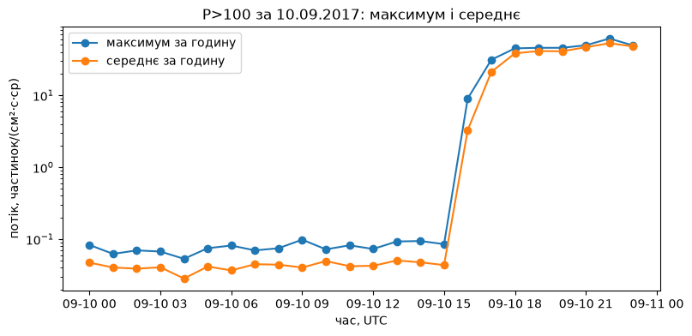
Рис. 1. Максимум і середнє потоку P>100 за годину (10.09.2017), логарифмічна шкала
Етап 5. П’ять графіків.
Графік 1 (рис. 2) — гістограма потоку P>100. Розподіл має довгий правий хвіст, тому середнє у 42 рази більше за медіану; побудова від log10 робить структуру читабельною.
Результат виконання:
середнє = 1.66
медіана = 0.04
годин з потоком менше 1: 547 з 600
60 найбільших годин дають 97 % суми
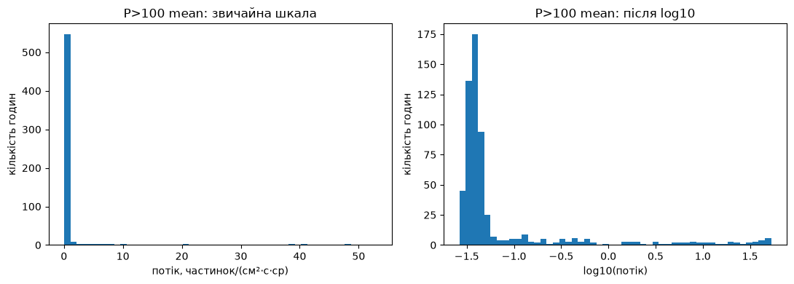
Рис. 2. Розподіл потоку P>100: звичайна та логарифмічна шкали
Графік 2 (рис. 3) — діаграма розмаху швидкості вітру за групами: медіани близькі, коробки перекриваються, систематичної різниці немає.
Результат виконання:
медіана швидкості:
тиха: 524
активна: 492
дуже активна: 556
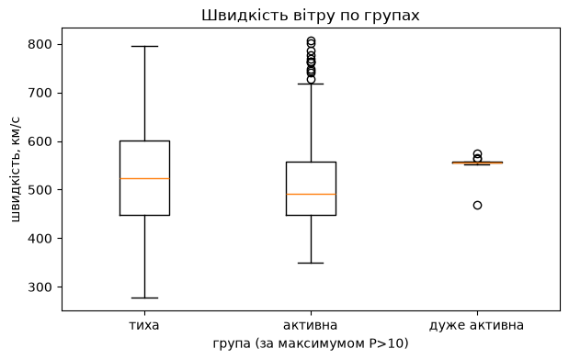
Рис. 3. Швидкість сонячного вітру за групами годин
Графік 3 (рис. 4) — діаграма розсіювання F10.7 і швидкості вітру: коефіцієнт Пірсона близький до нуля, зв’язку немає.
Результат виконання:
Пірсон: 0.06
точок: 592
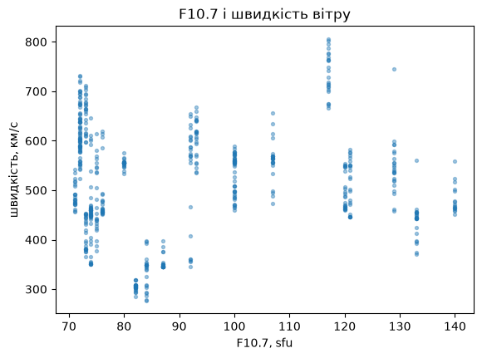
Рис. 4. Радіопотік F10.7 і швидкість сонячного вітру
Графік 4 (рис. 5) — кількість годин у кожній групі.
Результат виконання:
тиха : 411 годин = 68.5 %
активна : 171 годин = 28.5 %
дуже активна : 18 годин = 3.0 %
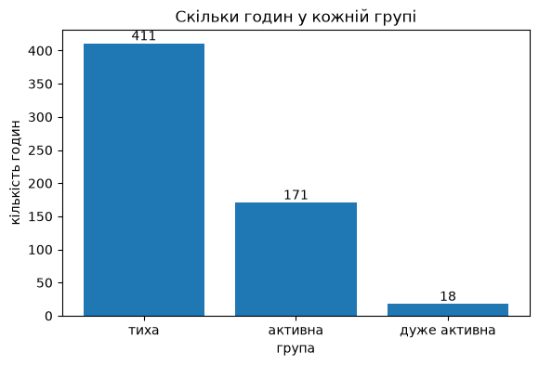
Рис. 5. Розподіл годин за групами активності
Графік 5 (рис. 6) — максимум P>10 за весь період у логарифмічній шкалі: фон близько 0.3 і дві бурі з піками 713 і 1330.
Результат виконання:
пік: 1330.0 медіана: 0.64
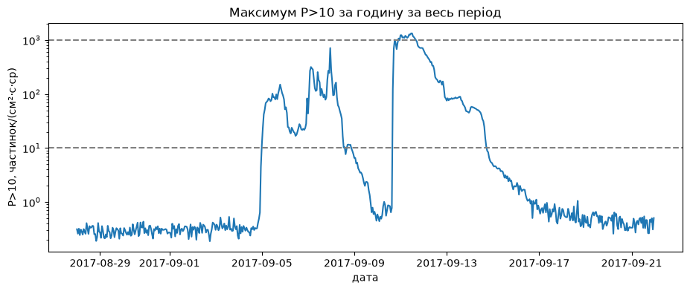
Рис. 6. Максимум потоку P>10 за годину за весь період спостережень
Етап 6. Два подання одних і тих самих даних.
На рис. 7 той самий стовпець P>10 показано двічі: перший графік (вікно до 05.09, лінійна шкала) створює враження спокою, другий (весь період, логарифмічна шкала) показує дві бурі. Різниця виникає лише через вибір вікна та шкали. На рис. 8 побудовано одне чесне подання з лініями порогів і заголовком-висновком.
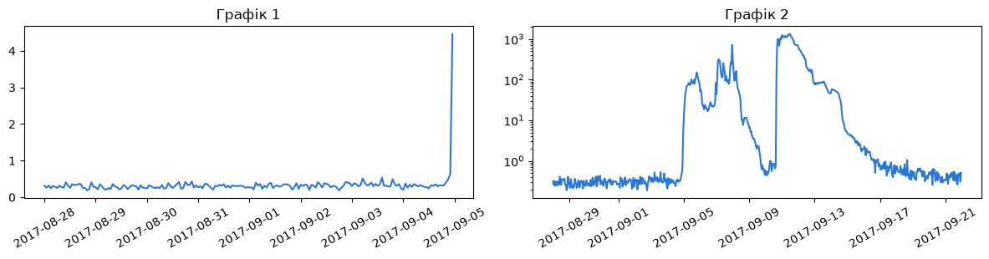
Рис. 7. Одні й ті самі дані у двох поданнях
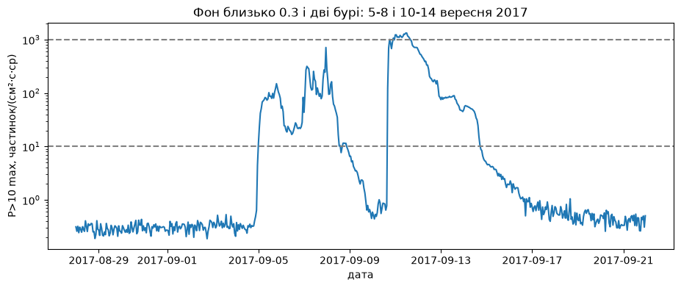
Рис. 8. Чесне подання даних за весь період спостережень
Етап 7. Спостереження та індивідуальне питання.
Сформульовано три спостереження: (1) першу бурю потік P>100 майже не відчув (максимум 0.41), у другу зріс до 61.5; (2) середнє P>100 у 42 рази перевищує медіану; (3) радіопотік F10.7 сягнув максимуму 04.09, ще до бур. Відповідь на індивідуальне питання наведено нижче.
Результат виконання:
активна: різних діб = 9
дуже активна: різних діб = 2
активні доби: 05.09, 06.09, 07.09, 08.09, 10.09, 11.09, 12.09, 13.09, 14.09
дуже активні доби: 10.09, 11.09
Етап 8. Декларація про використання ШІ.
Заповнено декларацію про використання інструментів штучного інтелекту із зазначенням, на яких етапах і як вони застосовувалися; підтверджено здатність пояснити кожен рядок коду.
Крок 9. Збереження результату та самоперевірка.
Об’єднану таблицю збережено у файл master_hourly.csv (знадобиться в наступних лабораторних роботах). Фінальна автоматична самоперевірка технічної частини пройдена повністю.
Результат виконання:
збережено: (600, 22)
OK ПІБ і варіант заповнено
OK таблиця A (7200 рядків)
OK таблиця B (25 рядків)
OK таблиця C (601 рядок)
OK таблиці об’єднано
OK стовпець «група» є
OK усі дати у 2017 році
OK декларацію заповнено
ВИСНОВОК
У ході лабораторної роботи виконано повний вхідний аналіз реального «сирого» набору даних космічної погоди. Розібрано структуру файлу з трьома таблицями різних джерел, виділено й очищено ці таблиці, зокрема виявлено та коректно оброблено приховану позначку пропуску −1, не задокументовану в описі. Три таблиці з різним кроком у часі об’єднано в єдину погодинну таблицю з 600 рядків та поділено години на групи активності за шкалою бур NOAA. Побудовано п’ять графіків як відповіді на поставлені питання та показано, що вибором шкали й часового вікна можна отримати протилежні висновки з тих самих чисел. На прикладі індивідуального потоку P>100 з’ясовано, що його розподіл сильно скошений (середнє у 42 рази перевищує медіану), а зв’язку між радіопотоком F10.7 і швидкістю сонячного вітру не виявлено. Набуто практичних навичок роботи з бібліотекою pandas, обробки пропусків і аномалій та побудови графіків, що відповідають на конкретні питання про дані.

